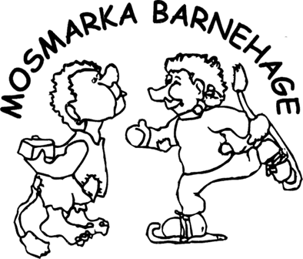

ÅRSPLAN

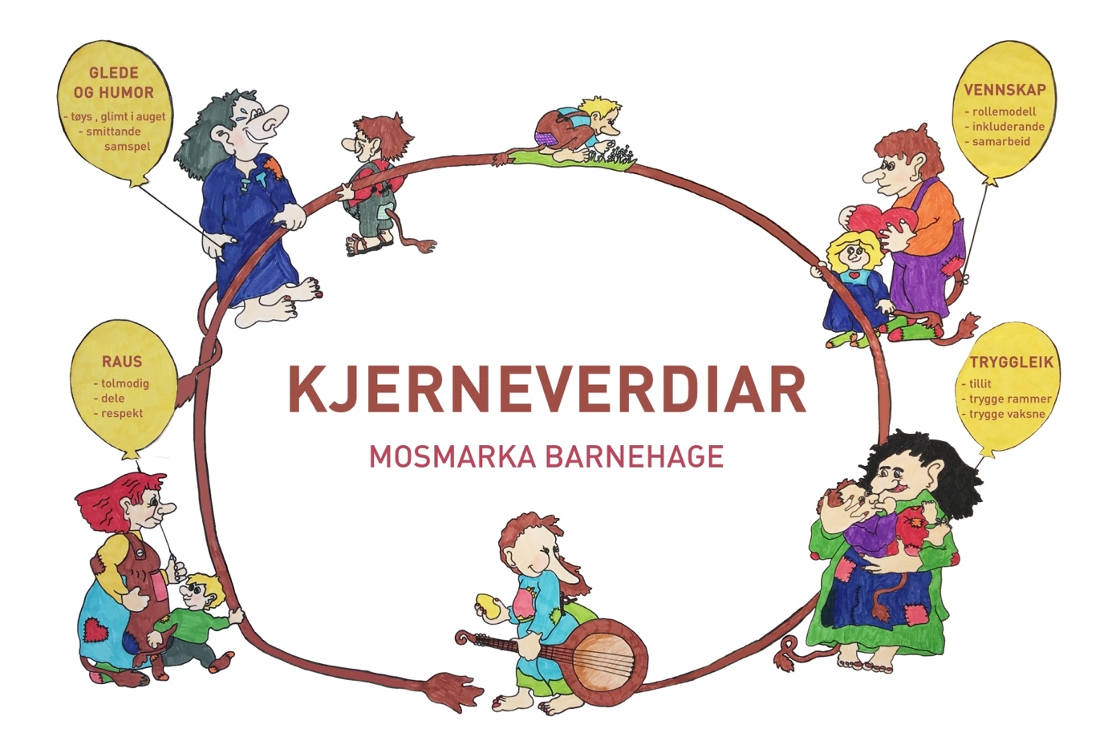
MOSMARKA BARNEHAGE

Innhald:
- Mosmarka barnehage sa
- Verdiplattform
- Vårt syn på barn
- Foreldresamarbeidet
- Anerkjenning
- Tilknytning
- Markering av lokalkultur
- Likestilling og likeverd
- Tilvenning og overgangar
- Sentrale område frå Rammeplanen
- Omsorg – leik – danning – læring
- Sosiale media
- Tilrettelegging for born som treng ekstra støtte
- Samarbeidspartar
- Relevante lover – planer – forskrifter.

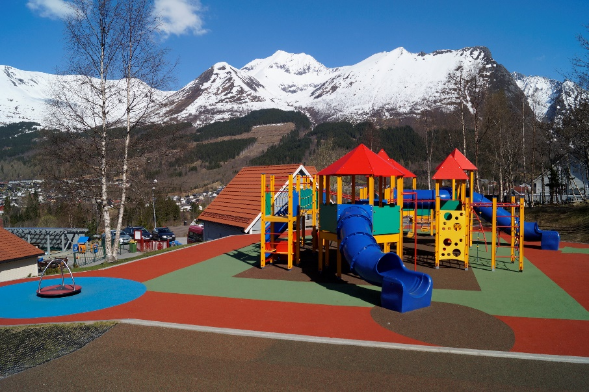

- Mosmarka Barnehage sa

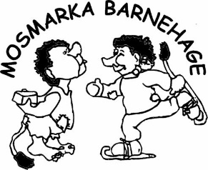

er ein privat foreldreeigd barnehage (SA) som opna i oktober 1995.
Styret/årsmøte fastset vedtekter for drifta. Barnehagen skal ikkje dele ut eventuelt overskot, dette skal gå til styrking av eigenkapitalen.

Barnehagen ligg i byggefeltet Mosmarka med utsyn over Ørsta sentrum. Vi har eit stort og variert uteområde med skog, gapahuk, grillhytte, klatrestativ, reier, akebakke, sykkelstiar, sklier, karusellar og ballbinge. Naturen rundt oss vert flittig brukt i kvardagen vår. I tillegg har vi to minibussar (17 og 9 seter), som gjer at vi kjem oss til nye spanande plassar i nærmiljøet. For meir informasjon, besøk heimesida vår.

Barnehagen har plass til 48 born under tre år og 72 plassar for born over tre år.

Barnehagen er open kvardagar frå kl. 07.00-16.45 heile året.

Denne planen er eit arbeidsdokument for dei tilsette i Mosmarka barnehage SA, men samstundes er det eit innsynsdokument for kommune, foreldre og andre.
Barnehagen skal driftast etter dei lover, føreskrifter, konvensjonar og vedtekter som til ei kvar tid er gjeldande. Planen tek utgangspunkt i Rammeplan for barnehagen og lokal rammeplan for Ørsta.

Kontaktinformasjon finn dykk på www.mosmarka.barnehage.no

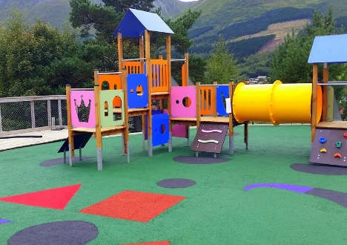
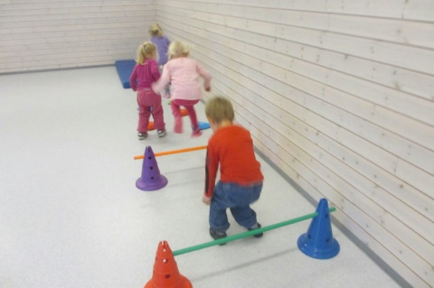

2. Verdiplattform
Mosmarka barnehage er ein barnehage med fokus på vennskap, motorikk og naturopplevingar.

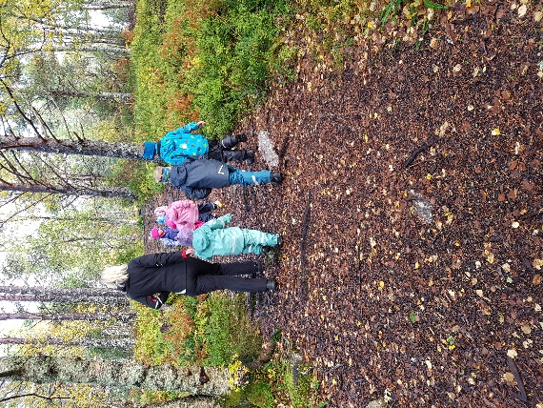

- Vennskap:
  - Vi vaksne skal:
    - Skape eit inkluderande miljø.
    - Lære borna korleis ein er ein god venn.
    - Utvikle borna sin sosiale kompetanse og sørge for at borna opplever vennskap i kvardagen.
    - Førebygge mobbing.

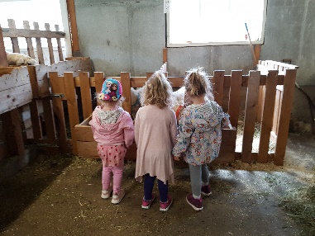

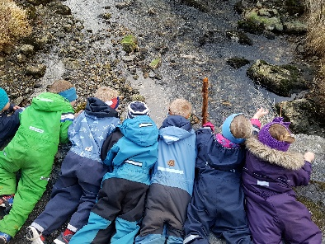

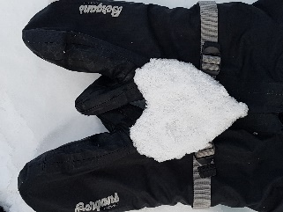

- Motorikk:
  - Vi vaksne skal legge til rette for:
    - Aktivitetar som stimulerer finmotorikken som t.d. klipping, teikning, blyantgrep, pinsettgrep og auge-hand koordinasjon.
    - Aktivitetar som stimulerer grovmotorikken som t.d. krype, hoppe, hinke, kaste, balansere og rulle.
    - At barna skal få oppleve god tilrettelegging av det fysiske miljøet, både ute og inne som fremjar motorisk utvikling.
    - Aktivitetar som gir borna rikeleg med fin- og grovmotoriske utfordringar og opplevingar av meistring utifrå deira behov og ferdigheitsnivå.
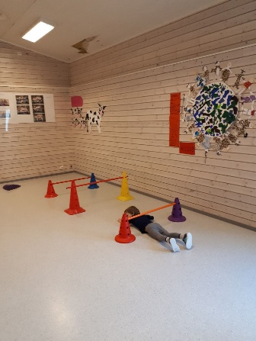
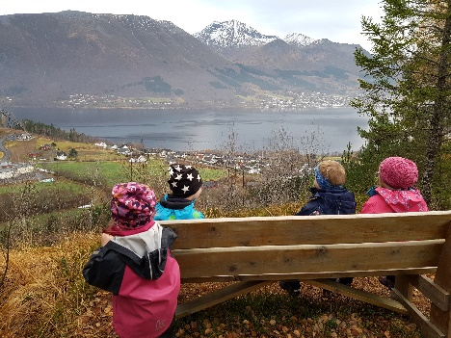
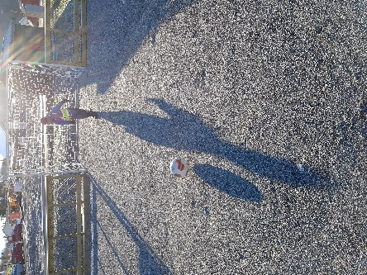

- Naturopplevingar:
  - Vi vaksne skal legge til rette for:
    - Tur minst ein gong i veka, der barna får oppleve å bruke sansane sine for å få førstehandserfaringar med naturen.
    - Mykje uteleik i og utanfor barnehageområdet.
    - At barna skal få erfare dei ulike vêrforholda og underlaga ute. Vi er ute i all slags ver.
    - At barna får oppleve og lære om endringane i naturen i høve dei ulike årstidene.

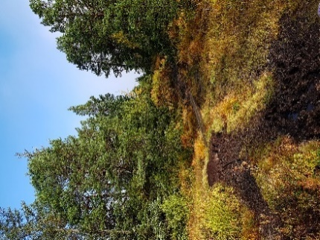
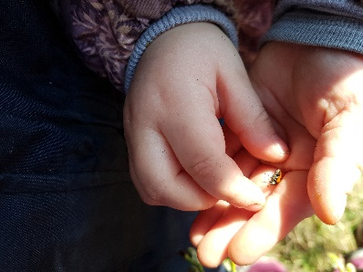
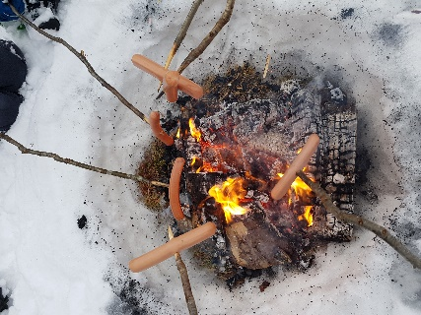

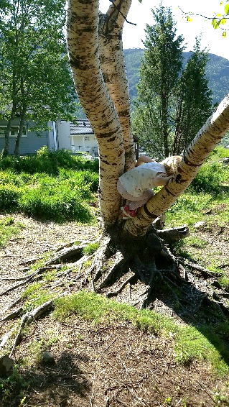
Kjerneverdiane våre er:

- Rausheit
- Tryggleik
- Glede og humor
- Vennskap

Verdiane er utdjupa i eigne arbeidsdokument/avdelingsplanar på kvar enkelt avdeling. Blir tilgjengeleg om lag 01.10. kvart år.

Vårt pedagogiske grunnsyn:
- Vi skal sjå kvart enkelt barn, deira kompetanse, deira glede over å meistre og deira rolle i det sosiale samspelet.

I høve det pedagogiske grunnsyn skal vi:

- Skape eit inkluderande miljø.
- Leggje til rette for kvart enkelt barn utifrå deira behov.
- Nytte personalet sin kompetanse og erfaringar til å skape spennande og lærerik kvardag for borna.
- Heve kompetansen og få fagleg utvikling.
- Vere nær barna for å observere og kartlegge kvar dei har kome både fysisk og psykisk i utvikling.
- Gi omsorg, gode relasjonar og vere tydeleg i vår kommunikasjon. Dette er viktig for at barn skal kunne knytte seg til andre menneske.
- Vere gode modellar som rosar ynskja åtferd. Vi skal få barna til å føle meistring og at dei betyr noko for andre.
- Øve barna i gode sosiale ferdigheiter.

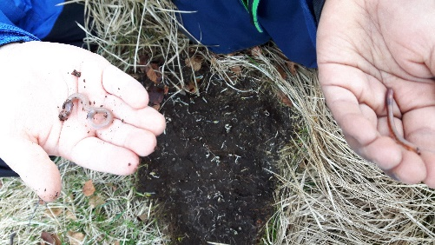

Det pedagogiske arbeidet går føre seg gjennom heile dagen, ikkje berre under planlagde fellesaktivitetar for avdelingar eller grupper. Vi har mellom anna planlagde samlingar, formingsaktivitetar, turar og aktivitetar i gymsal. Barna tek del i sosialt samspel og leik store delar av dagen. Det handlar mykje om sosialkompetanse gjennom leik og aktivitet, korleis det fysiske miljøet ute og inne er organisert og tilpassa, samt at vi i personalet er aktivt gode rollemodellar for barna gjennom heile dagen, der vi regulerer når vi må vere aktive og når vi må la barna få leike sjølvstendig.
Det oppstår spontane situasjonar gjennom dagen. Målet kan vere ein tur i skogen for å få brukt kroppen motorisk, men der er så mykje meir. I skogen finn vi blomar vi lærer namna på, vi tel kronblad, og ser på størrelsar og form. Vi studerer fargane, plukkar ein blome til ein venn, får anerkjenning og ein klem for den gode gjerninga, som igjen gjer at sjølvkjensla vert styrka.
Gjennom heile dagen tenker vi pedagogisk og korleis vi best mogleg kan legge til rette for at kvart enkelt barn utviklar seg og lærer gjennom sosialt samspel og leik. Dei tilrettelagde og planlagde aktivitetane er viktige, men for oss er det vel så viktig å gripe kvardagsmoglegheitene.
Dei ulike avdelingane jobbar litt ulikt med tema for året. Det vil i dei ulike avdelingsplanane stå korleis dei utfører det pedagogiske arbeidet på avdelinga. Barnegruppene og personalet er forskjellige, men visjonen og kjerneverdiane vår er lik for heile barnehagen. Barna skal medverke til korleis dei ynskjer at kvardagen deira skal være. Personalet skal tilpasse det pedagogiske arbeidet etter tilbakemeldingar frå borna. Foreldra kjem med innspel under samtaler og foreldremøte.

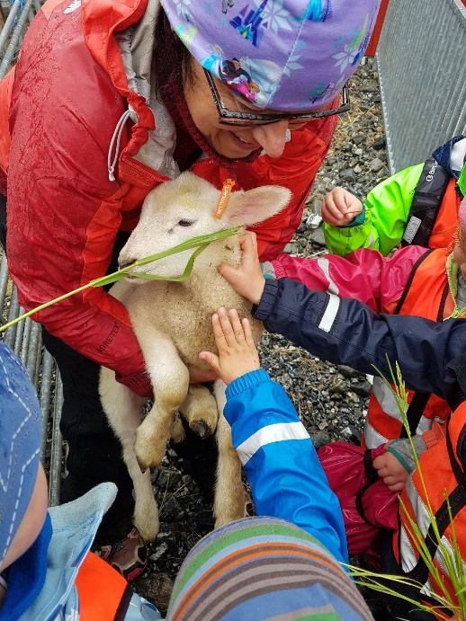
3. Vårt syn på barn:
Personalet i Mosmarka barnehage har valt ut desse punkta til å representere det vi tenkjer er viktigast i vårt syn på barna.

- Barna skal verte behandla med likskap og anerkjenning
- Barna skal få stetta behova for omsorg, tryggleik og tilhøyrsle.
- Vi skal respektere kvart enkelt barn og barnet si utvikling.

- Ved å verte kjend med barnet i leik og aktivitetar vil vi erfare og kartlegge barnet sitt behov for omsorg, tryggleik og tilhøyrsle.
- I tilvenning og i foreldresamtalar vil barnehagen innhente informasjon frå foreldra om kva barnet likar, er flink til, har behov for og evt. kva utfordringar barnet har.
- Ved behov, kan enkelte utfordringar i barnegruppa diskuterast i deler eller heile personalgruppa til beste for barnet.
- Personalet skal motivere barna gjennom konkret anerkjenning og ros.
- Personalet samtalar avdelingsvis omkring :
  - barnegruppa og enkeltindivid sine behov,
  - relasjonen i barnegruppa,
  - grensesetting ,
  - ulike utviklingspunkt som til dømes språklege-, motoriske-, sosiale- og leike- utvikling.

Som arbeidstakar i Mosmarka barnehage skal eg kjenneteiknast ved å:
- Vere ein lojal medarbeidar. ( sjå fil arkiv personale)
- Vise tillit og omsorg til både barn, kollegaer og foreldre.
- Respektere andre sine meiningar og gjeremåtar og vise god evne til å samarbeide.
- Vere ein aktiv vaksen som tek del i barna sin leik både inne og ute.

Slik gjer vi det:
- Vi har ein tydeleg kommunikasjon.
- Vi er tillitsfulle og viser gjensidig respekt og likeverd.
- Vi lyttar til andre sine meiningar, har forstålese for at vi er forskjellige og viser toleranse og interesse.
- Vere aktive vaksne ved å kartlegge leiken og setje i gang leikegrupper, tilføre nye leiketema, engasjere seg i utforming av det fysiske leikemiljøet m.m.

4. Foreldresamarbeid:
Personalet i Mosmarka har valt nokre punkt som dei meiner er viktig i eit godt foreldresamarbeid
- Samarbeid med heimen skal alltid ha barnas beste som mål.
- Det er viktig med god kommunikasjon, til dømes gjennom dagleg samarbeid i levering og henting. Informasjon vert overgitt begge vegar.
- Foreldra skal ha tillit til barnehagen og dei som arbeider her. Dei skal føle at barnehagen er ein trygg plass å levere barnet.

Dømer på arbeidsmåtar for å oppnå gode relasjonar og møtepunkt for foreldra og barnehagen:

- Rutinar for å sikre god tilvenning. (informasjonsskriv)
- Rutinar for å sikre god overgang til storbarn. (informasjonsskriv)
- Samtalar i kvardagen – bringe-, hentesituasjon.
- Dialog via telefon, sms og mms ved behov.
- Individuelle foreldresamtaler. Ein haust og ein vår. Ekstra samtale ved behov.
- Foreldremøte haust og ved evt. andre høver.
- Foreldreråd.
- Samarbeidsutval med foreldrerepresentantar.
- Årsmøte kvar vår.
- Påskefrukost der foreldra vert invitert.
- Sommarfest der foreldra vert invitert.
- Brukarundersøking kvart år før jul.
- Heimeside med informasjon omkring planar, opplegg, bilde frå turar og liknande

Føresette sine forventningar til samarbeid med barnehagen
- Det må vere enkelt å ta kontakt/ lågterskel.
- Forventning om å verte høyrde og sett. At personalet tek seg tid.
- Eit «god morgon» eller «hei» når ein kjem og eit «hade» når dagen er omme.
- Personalet må informere om barnet sin kvardag.
- At ein har god kommunikasjon slik at ein til dømes kan nå mål som er sett i foreldresamtale.
- At ein får informasjon omkring endringar i personalgruppa.
- Gir ein ei beskjed til ein i personalet, må denne vidareformidlast til dei andre på avdelinga.
- Dersom ein skal ta opp spesielle ting, treng ein ikkje om å snakke over hovudet til barna.

5. Anerkjenning
Vi vaksne skal ha ei anerkjennande haldning til alle barn i barnehagen.
Anerkjenning inneheld ingrediensar som lytting, forståing, aksept, toleranse, stadfesting og openheit.
Anerkjennande kommunikasjon er ikkje berre ein måte å snakke på, men også ei grunnhaldning. Vi må sjå barna og ta deira oppleving, tankar og kjensler på alvor. I tillegg må vi vise barna at vi prøver å forstå. Vi må gi barna reell innflytelse i mange ulike situasjonar, sjølv om barna ikkje kan få det akkurat som dei vil. Vi må lytte til barnet si oppleving av å ikkje få det som det vil, og vi må vise at vi forstår og aksepterer korleis barnet reagerer på det.

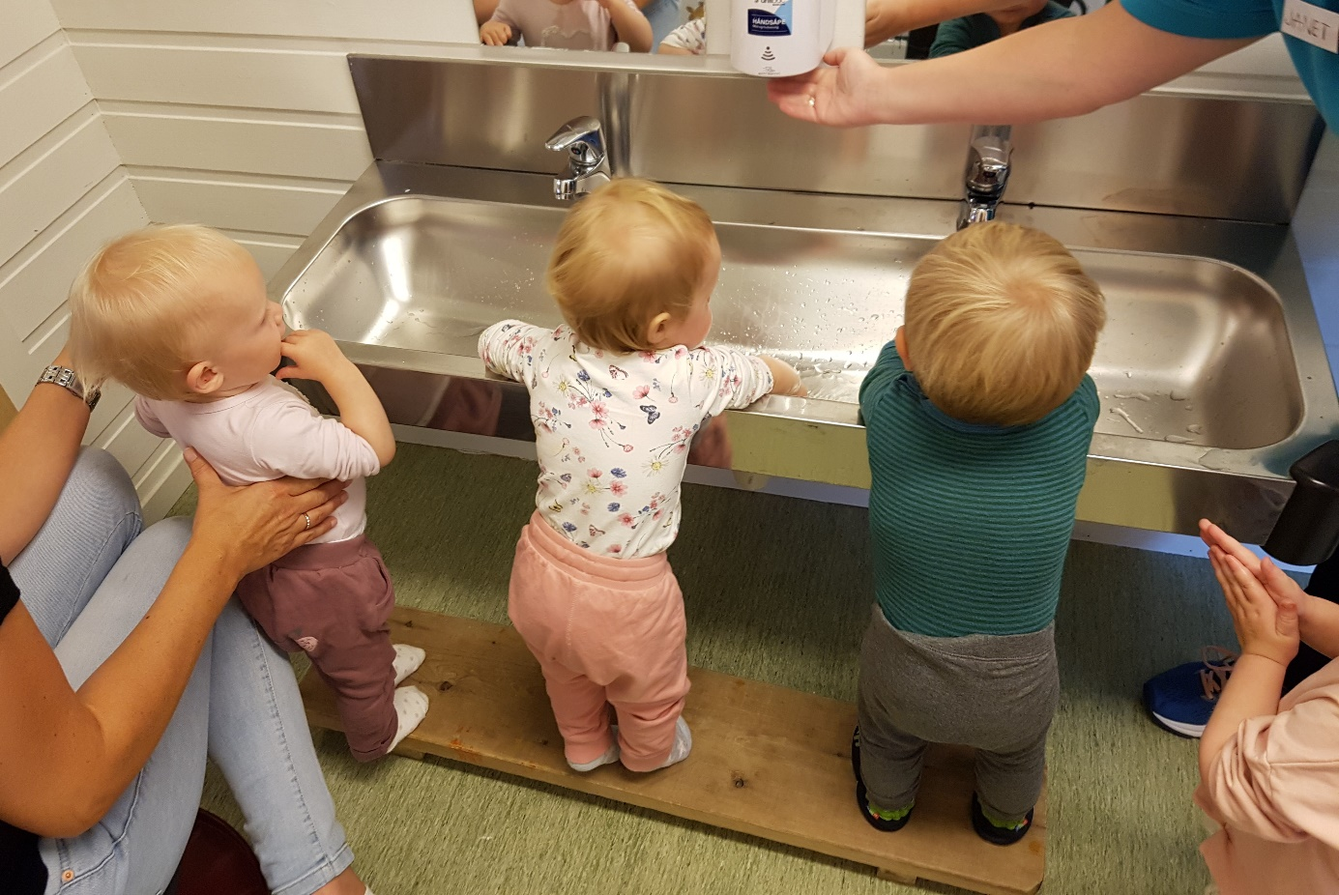

6. Tilknyting mellom barn og vaksne.
Det finst to grunnleggande behov hjå alle barn. To behov som i kvar si retning, men som likevel heng tett saman:
Tilknyting: Barnet si avhengigheit og behov for beskyttelse og omsorg.
Utforsking: Barnet si sjølvstendigheit og behov for å meistre og undersøke verda.
Desse to behova er avhengige av kvarandre. For å kunne utforske må barn kjenne seg trygge og under beskyttelse. Det vil seie at barna må ha ei viss ro inni seg for å klare å vere nysgjerrig i verda. På den andre sida: Medan barna utforskar verda, kan dei verte både redde sinte og trøtte. Då kjem behovet for nærleik og tilknyting fram igjen. På denne måten er både tilknytingsbehovet og utforskingsbehovet avhengig av kvarandre, og korleis behova vert ivaretatt er grunnleggande for barna si tryggheit og livsglede. Når vi skal hjelpe barn til å kjenne seg trygge, må vi difor vere merksame på kva dei føler og kva dei treng- barn treng å bli forstått innanfrå. Først då kan vi møte dei slik at dei kjenner seg sett. Vi vaksne skal vere både ei trygg base for barna der vi støttar dei i utforsking, og ei trygg hamn der vi tek imot dei når dei søker til oss.

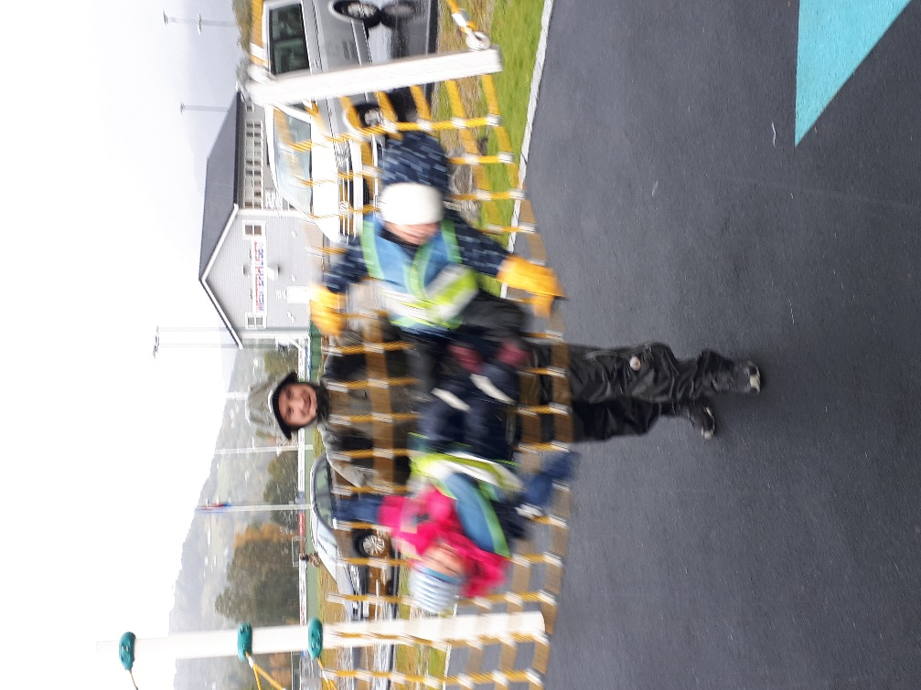
7. Lokalkultur

Ørsta kommune har laga ein kommuneplan om Kulturminne og -miljø som er gjeldande frå 2018-2025
Her finn ein kunnskap om lokale kulturminne som er relevante å gjere seg nytte av i barnehagen.
Her i barnehagen ser vi gjerne på kvar borna bor, kvar foreldra arbeider, hus og stadar i Ørsta som til dømes kyrkja og brannstasjon, gardar med dyr. Dei minste på tur i nærmiljøet rundt oss, dei større barna gjerne lenger unna som i Hovdebygda, Sæbø, Liadal, Lid eller ein tur på biblioteket.
Ein kan ha fokus på ulik kultur til ulike årstider. Til dømes sauer, lam og gardsdrift på våren, brannstasjon i september, kyrkja rundt jul og påske. Vidare har vi markert tradisjonar til borna som kjem frå andre kulturar, som til dømes nasjonaldag. Her har foreldre stilt opp og laga tradisjonsmat frå heimlandet til barna slik at vi får ta del i matkulturen også.
Det vert også laga norsk tradisjonsmat som ofte er knyta opp mot årstider og høgtider.
I tillegg har vi Ivar Aasen-tunet som fremjar nynorsk kultur og lesing av nynorske bøker. Barnehagen har siste åra investert i mange nynorske bøker, delteke på «oppdrag Alfabet» og hatt besøk av nynorsksenteret til inspirasjon og informasjon. I tillegg deltek barnehagen på eit arrangement som Aasentunet har i november der ein får ta del i ei bok og lage kunst utifrå boka, som vert stilt ut på senteret.

Barnehagen nyttar gamle segner, eventyr, historier, songleikar og barnesongar som er kjekt å trekke fram både til årstider og elles på samlingane.

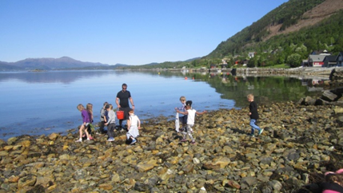

8. Likestilling og likeverd

Gjennom ei anerkjennande haldning, opnar vi «dører» for respekt, ny lærdom, erfaringar og nye vennskap.
Barnehagen skal:

- Leggje til rette det fysiske miljø inne og ute, slik at det er inkluderande og inneheld
varierte, utviklande og inspirerande leikemoglegheiter.
- Anerkjennande haldning til barna når dei utforskar dei ulike leikemiljøa. Til dømes gutar som kler seg ut i mor-/far- leik, jenter som leikar med bilar.
- Gjennomtenkt organisering av barnegruppene med tanke på kjønn, fleirkultur m.m.
- Inkluderande miljø for menneske med funksjonshemmingar, andre kulturar m.m.
- Styret og styrar arbeider for eit vaksenmiljø med både mannlege og kvinnelege
rollemodellar.

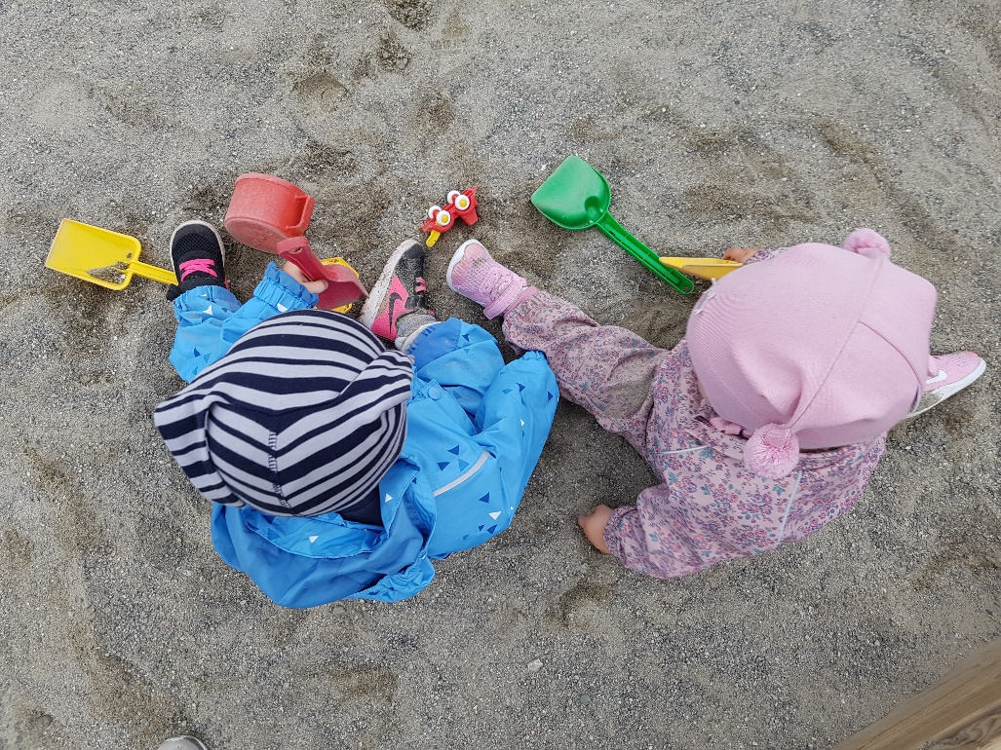

9. Tilvenning og overgang

Barnehagen har utarbeid ein plan for tilvenning, den kan ein finne under dokument på heimesida.
Ørsta kommune har laga ein plan som tek føre seg overgangar mellom avdelingar/grupper og frå ein barnehage til ein annan. Desse planane finn ein inne på Ørsta kommune si heimesida.

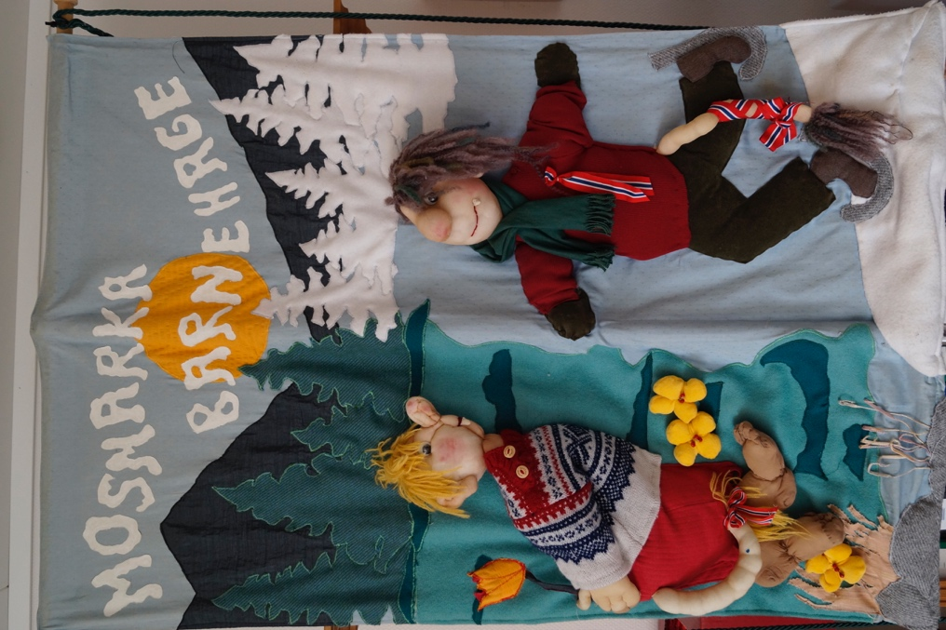

6 årsklubben startar i oktober kvart år, og vi har samling 1- 2 gongar i veka fram til sommarferien.
Vi jobbar med skuleretta aktivitetar som:
- Tall, former, bokstavar og sortering.
- Førstehjelp
- Psykologisk førstehjelp
- Brettspel og leikar
- Aktivitetsbok
Når det nærmar seg skulestart skal vi ha ein overgangssamtale med skulen, vi vil da sende ut eit skjema som gir oss løyve til å snakke med skulen. Dette vil de få utdelt når det gjeld.
Andre ting som vi gjer på 6 årsklubb er:
- Besøk på skulane i sentrum
- Rosaruss i mai
- Avslutningstur
- Overnatting i barnehagen
- Ansvaret for Luciadagen

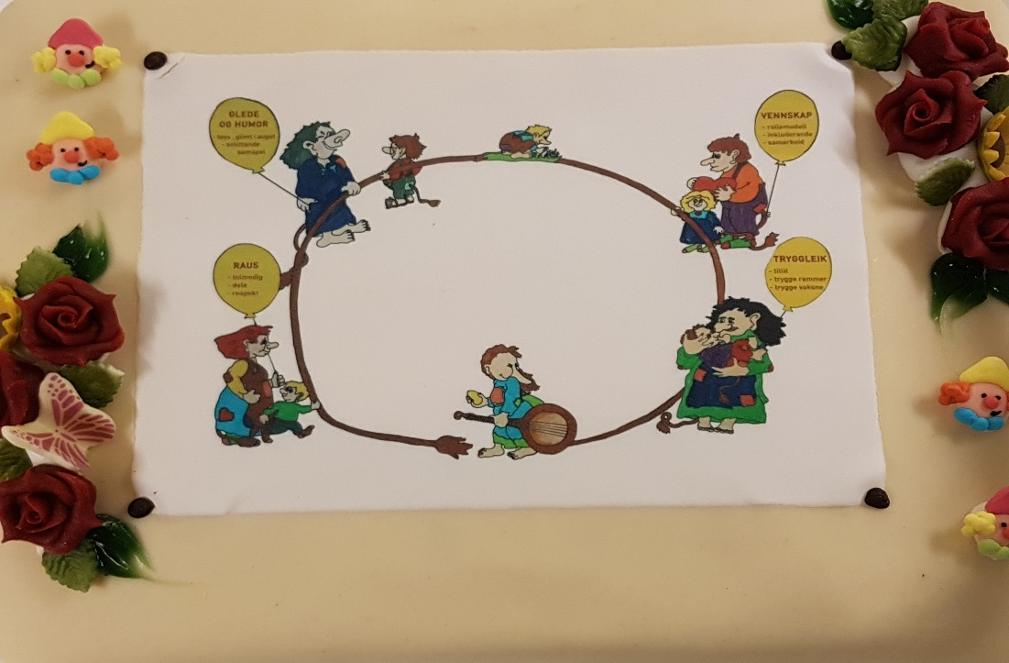

10. Sentrale områder frå «Rammeplan for barnehage»

Leik
Eit avgjerande grunnlag for barnet si utvikling og læring, er barn sitt samspel med andre mennesker. Leik i lag med andre barn er med på å styrke barna si sosiale kompetanse, språk, fantasi og empati. Det er viktig at vi vaksne i barnehagen legg til rette for gode leikerammer som skapar glede, humor, spenning og engasjement blant barna, anten dei leiker åleine, med andre, ute eller inne.
Vaksenrolla er viktig i leiken. Dei vaksne på småbarnsavdelingane skal hjelpe og støtte barna i leiken. Dei skal vise barna t.d korleis dei skal søke kontakt med dei andre barna, og dei skal rettleie og reflektere barna i leiken. På storbarnsavdelingane treng barna andre støtter, rammer og rettleiing. Her kan det vere viktigare å ha ein vaksen som ser, tolkar og er ein god deltakar i leiken.
Her er nokre eksempel på kva barna skal få oppleve i leiken på dei ulike avdelingane:

Omsorg
Alle barn er avhengige av eit godt læringsmiljø for at dei skal kjenne seg trygge, bli sett, trivast og for at dei skal utvikle empati og nestekjærleik. Omsorga tek ulik form for ulike barn i ulik alder; eit fang å sitte på, trøyst når ein slår seg, tydeleg grensesetting og rom for ro og kvile. Uansett kva form omsorga tek, er det viktig at vaksne i barnehagen er engasjerte i barna, viser at dei bryr seg og er anerkjennande. Dette er gode rammer som skaper tillit, tryggleik og sjølvstendige barn med god sjølvtillit. Omsorg er ein viktig del av kvardagen og visjonen til Mosmarka barnehage. Det skal vere ein plass der barna opplever humor, glede, rausheit, føler seg sett, kjenner seg trygge og har engasjerte vaksne rundt seg.
For oss er det viktig at barna skal kjenne seg trygge og godt ivaretatt, og vi i personalet skal balansere humor og rausheit med faste rammer og tydeleg grensesetting.
På småbarnsavdelingane ber omsorga mykje preg av barnets behov og relasjonen mellom vaksne og barn. Barna i denne alderen vil søke vaksne når dei treng omsorg og trøyst, men vil også etter kvart søke andre barn og hjelpe og trøyste dei når dei treng det. Storbarnsavdelingane har i tillegg eit anna fokus på omsorg. Her vil dei eldste barna lære av dei vaksne og verte gode rettleiarar og vegvisarar i høve dei yngre barna. Dette gjeld til dømes når nokon har slått seg, då kan dei vere raskt ute med å hjelpe, trøyste og hente vaksne om det er behov for det. Ein god relasjon mellom barn og vaksne vil vise att i relasjonane mellom barna.
Her er nokre eksempel på korleis barna skal få oppleve omsorg i barnehagen:
Danning
Danning er det som skjer i barnet sitt samspel med verda rundt det. Det er ein prosess som skjer gjennom heile livet, og for at den skal kunne utvikle seg treng ein refleksjon. Gjennom danning vert verdiar, normer, tankar og handlings- og uttrykksmåtar overført. Det er viktig å sjå ting i samanheng for å kunne reflektere. Danning skjer der det er tryggleik og gjensidig respekt for alle partar.
Vi vaksne har ei viktig rolle når det gjeld danning. Vi overfører verdiar, normer, reglar, kultur og eigenskapar til barna rundt oss. Det er vår plikt å rettleie barna, men samtidig respektere barnet sin eigenverdi og sjølvstende.
I barnehagen legg vi mellom anna til rette for at danning blir lært slik:

Læring
Barnet er i konstant utvikling og vil lære av alt det gjer og opplever. I barnehagen er det viktig at vi legg til rette og gir rom for at barna får oppleve, bruke sansane, reflektere og assosiere med alle tema og aktivitetar som vi gjer. Det er då viktig at vi vaksne i barnehagen er medvitne og oppdatert i barna sine interesser og legg opp til at barna får medverke til tema som vi skal ha og elles spontant i kvardagen.
Leiken er ein viktig arena for barna si læring. Det er då viktig at det blir lagt til rette for alle typar leik som passar til barna sin alder og utvikling. Tema som vi har i barnehagen kan vere ein arena for læring og leik, og lage ei felles plattform som barna kan bruke som utgangspunkt i leiken. Då vil alle barna ha kjennskap til temaet i leiken og lære av kvarandre, stille spørsmål og finne svara ilag med andre.
Vidare har planane og arbeidet vi gjer på avdelingane eit stort fokus på fagområda som vi møter i Rammeplanen for barnehagen. Fagområda blir gjenspeila i tema, innhald og arbeidsmetodar som vi brukar i kvardagen, både i planlagde og spontane situasjonar.( I neste avsnitt vil vi gå nærmare inn på fagområda)
Dette er nokre døme på korleis vi arbeidar med barna si læring på avdelingane i barnehagen:

11. Dei sju fagområda
Meir detaljert oversikt vil ein finne igjen i avdelingsplanar og vekeplanane. Slik ynskjer vi å jobbe med dei:

Kommunikasjon,språk og tekst

Kunst, kultur og kreativitet

Kropp, rørsle, mat og helse
Etikk, religion og filosofi
Natur, miljø og teknologi
Nærmiljø og samfunn
Mengd, rom og form
12. Sosiale media
Barnehagen nyttar KIDPLAN til å minne foreldre på planleggingsdagar, foreldremøte osv. Vi kan også legge ut enkelte saker på facebook, men vi skal stort sett bruke heimesida til å formidle planar og anna naudsynt informasjon. Alle foreldre bør laste ned appen KIDPLAN og logge seg på der. Her kan de legge inn varsel på telefonen når det blir lagt ut noko nytt om ditt barn.
Personalet skal vere kjende med alt innhaldet på heimesida. Leiarane skal i samråd med styrar leggje ut relevant informasjon på heimesida og Facebook.
Ny personvernlov 2018 gjeld både i arbeidet med formidling av informasjon i sosiale media, men også i plan-dokument, foreldresamtalar, skriv m.m.
Hausten 2018 har vi også laga oss ei Instagram-side (mosmarka_barnehage), her legg vi ut litt kvardagsbilde. Søk oss opp og følg oss.

13. Tilrettelegging for born som treng ekstra støtte.
Barnehagen samarbeider med føresette og andre instansar dersom barn har spesielle behov for tilrettelegging. Barnehagen har ei rekke år bygd kompetanse innanfor ulike spesialrelaterte etterutdanningar som til dømes ASK ( alternativ supplerande kommunikasjon) Her er det enkeltpersonar som har fått opplæringa. Enkelte har også fått skulering i teikn til tale og anna relevant fagleg kompetanse.
På Ørsta kommune sine heimesider finn ein informasjon om helsestasjon, ressursteam, PPT, fysioterapeut m.m. som kan nyttast. Om våren søker ein kommunen om ressursar etter barnehagelova §2 og §31 og §37 Nyttar ein § 31/37 må PPT kome med ei sakkunnig vurdering

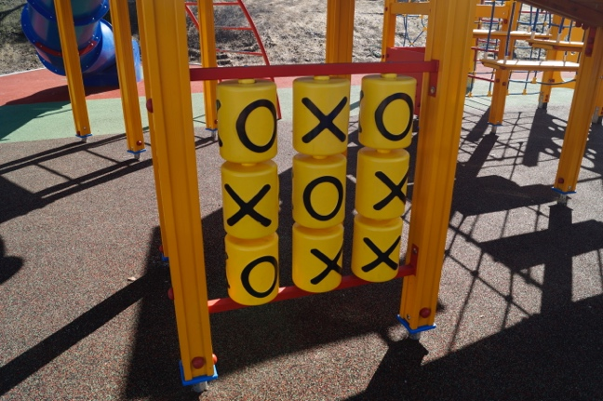
14. Samarbeidspartar
«Tverrfagleg samarbeid er ein føresetnad for at barn og unge skal få det tilbod og oppfølging dei skal ha» jf. Meld.St.24 Fremtidens barnehage (10.4).
I vår barnehage har vi samarbeid med mange ulike instansar, - til barna sitt beste -
Vi gjer merksam på at dersom andre instansar vert tekne inn i ei sak, vil foreldra vere informert om dette. Unntak frå dette er dersom det er mistanke om at born vert utsett for vald eller misbruk.

Her kjem ei oversikt over nokre samarbeidspartar vi har.

- Helsestasjon
- Seksjonsleiar barnehage
- Spesial og støttepedagogisk team i Ørsta kommune
- Spesialpedagogisk rådgivar
- Logoped
- Tannhelse
- Legesenter
- Pedagogisk psykologisk teneste for Volda og Ørsta
- Barnevern
- Barnehabillitering
- Statped.
- Nav
- Hjelpemiddelsentralen
- Skular
- Barnehagar
- Fysioterapeut
- Utdanningsbarnehage med partnerskapavtale med HVOmed HVOmed HVO

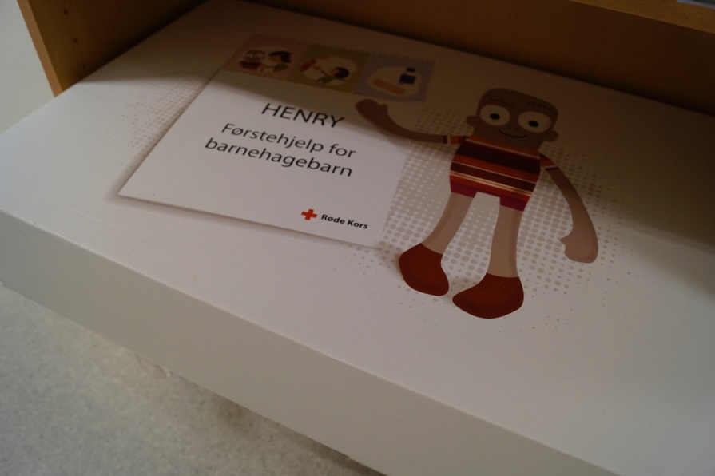
15. Relevante lover, planar og føreskrifter

Barnehagelova
Ny Rammeplan for barnehagen https://www.udir.no/rammeplan
Temahefte til Rammeplanen.
Lokal Rammeplan for Ørsta kommune.
Stortingsmelding nr.41
Fremtidens barnehage Stortingsmelding nr.24
Regjeringas handlingsplan for likestilling mellom kjønnene
– Likestilling 2014
FN’s barnekonvensjon.
http://www.barneombudet.no/barnekonvensjonen/helekonvensjonen/

Alle desse, samt nyaste rapportar og lover, kan ein finne på http://www.regjeringen.no
Ørsta kommune si heimeside http://www.orsta.kommune.no
er relevant for informasjon om barnehagetilbodet i Ørsta.

